1. Tạo trang **democss.html** và tập tin **demo.css** với các định sau:

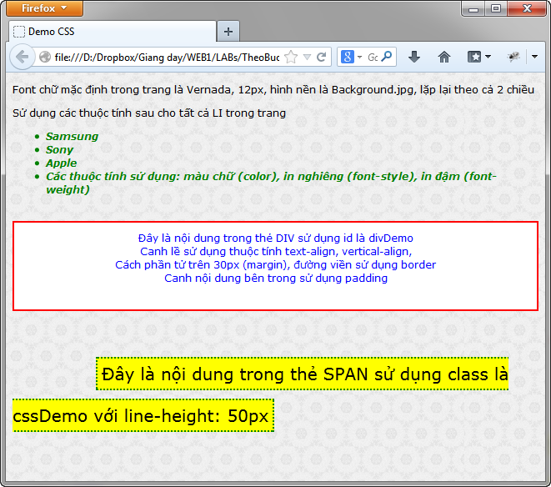

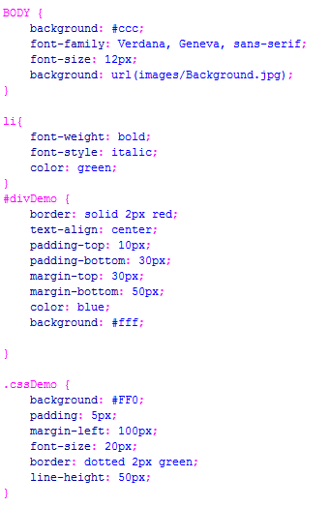

1. Định dạng trang góp ý (**gopy.html**) với các bộ chọn sau:

.TableForm{

...

}

.TableForm td{

...

}

.TableForm .TieuDe {

...

}

.TableForm .Left{

...

}

.TableForm .Right{

...

}

.TableForm .BatBuoc{

...

}

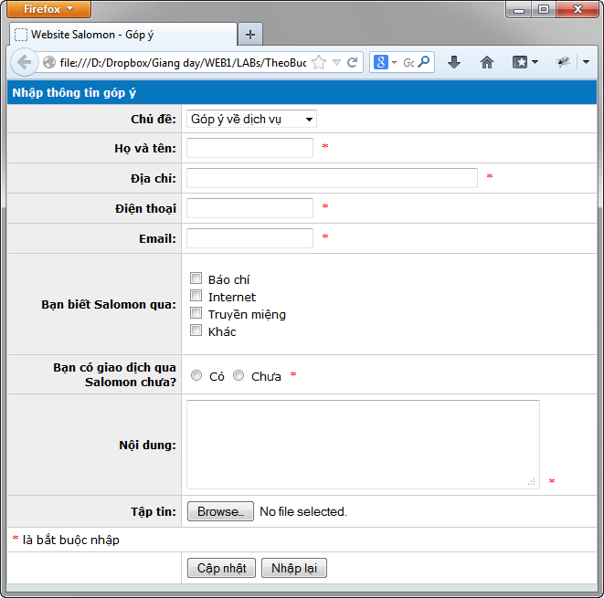

1. Định dạng menu trái với giao diện như sau:

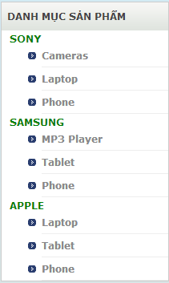

* + Định class cho bảng là .TableContainer

Định dòng tiêu đề có class là .Header